ДЕСЯТОЕ ЗАСЕДАНИЕ СОБРАНИЯ ДЕПУТАТОВ

БАТЫРЕВСКОГО МУНИЦИПАЛЬНОГО ОКРУГА ПЕРВОГО СОЗЫВА
ЧĂВАШ РЕСПУБЛИКИ  ПАТĂРЬЕЛ МУНИЦИПАЛЛĂ ОКРУГĔН  ПĔРРЕМĔШ СУЙЛАВРИ  ДЕПУТАТСЕН ПУХĂВĔ | 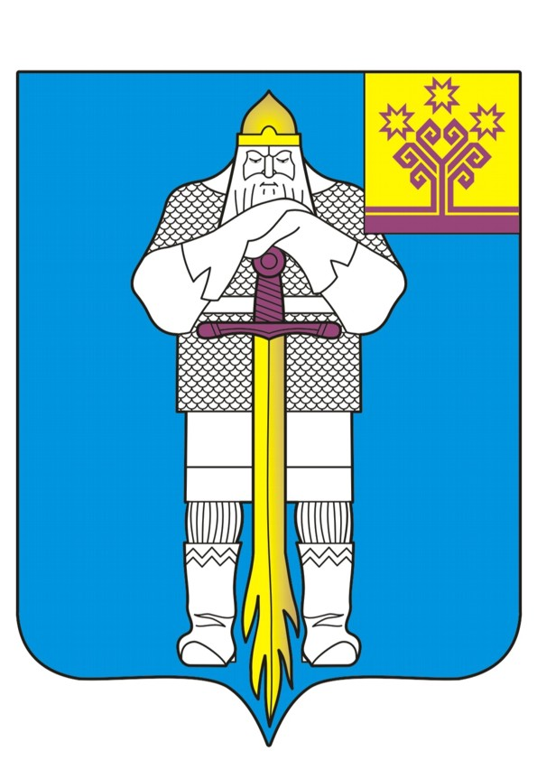 | ЧУВАШСКАЯ РЕСПУБЛИКА  СОБРАНИЕ ДЕПУТАТОВ  БАТЫРЕВСКОГО  МУНИЦИПАЛЬНОГО ОКРУГА  ПЕРВОГО СОЗЫВА
ЙЫШĂНУ  10.02.2023 ç., 10/19 №  Патăрьел ялě |  | РЕШЕНИЕ  10.02.2023 г. № 10/19  село Батырево
Об утверждении учетной нормы площади жилого
помещения и нормы предоставления площади жилого
помещения по договорам социального найма
по Батыревскому муниципальному округу

Руководствуясь ст. 50 Жилищного кодекса Российской Федерации и исходя из достигнутого уровня обеспеченности граждан жилыми помещениями, в целях принятия граждан на учет в качестве нуждающихся в жилых помещениях,

Собрание депутатов Батыревского муниципального округа РЕШИЛО:

1.Установить учетную норму жилого помещения в Батыревском муниципальном округе Чувашской Республики 12 квадратных метров общей площади жилья на одного человека.
2. Установить норму предоставления жилого помещения в Батыревском муниципальном округе Чувашской Республики - 33 квадратных метра общей площади жилья - для одиноко проживающих граждан, 42 квадратных метра общей площади жилья - на семью из 2-х человек, 18 квадратных метров общей площади жилья - на каждого члена семьи при численности 3 и более человек.
3. Отменить решение Собрания депутатов Батыревского района седьмого созыва от 01.06.2021 года № 8/3 «Об утверждении учетной нормы площади жилого помещения и нормы предоставления площади жилого помещения».
4. Решение вступает в силу со дня его официального опубликования.

Председатель Собрания депутатов  Батыревского муниципального округа  Чувашской Республики | Н.А. Тинюков
Глава Батыревского муниципального  округа Чувашской Республики | Р.В. Селиванов

